Оглавление

1. ОБЩИЕ ПОЛОЖЕНИЯ 1

1.1. Наименование проекта 1

1.2. Заказчик / Разработчик 1

1.3. Нормативные документы 1

**2. НАЗНАЧЕНИЕ И ЦЕЛИ СОЗДАНИЯ СИСТЕМЫ** 1

2.1. Назначение 1

2.2. Цели создания 2

3. ТРЕБОВАНИЯ К ФУНКЦИЯМ СИСТЕМЫ 2

3.1. Функциональные требования 2

3.2. Нефункциональные требования 3

4. ТРЕБОВАНИЯ К ИНТЕРФЕЙСУ 4

4.1. Экран авторизации 4

4.2. Главный экран калькулятора 4

4.3. Экран управления профилями 4

5. ТРЕБОВАНИЯ К ТЕХНИЧЕСКИМ СРЕДСТВАМ И ПРОГРАММНОМУ ОБЕСПЕЧЕНИЮ 5

5.1. Аппаратные требования 5

5.2. Программные требования 5

6. ТРЕБОВАНИЯ К ИНФОРМАЦИОННОЙ БЕЗОПАСНОСТИ 5

7. ЭТАПЫ РАЗРАБОТКИ И СДАЧИ 6

8. ДОКУМЕНТАЦИЯ 6

9. ПОРЯДОК КОНТРОЛЯ И ПРИЕМКИ 7

10. ПРИЛОЖЕНИЯ 7

ЗАКЛЮЧЕНИЕ 7

# 1. ОБЩИЕ ПОЛОЖЕНИЯ

## 1.1. Наименование проекта

«Баллистический калькулятор для стрелкового и артиллерийского вооружения» — мобильное приложение для Android, предназначенное для расчёта траектории снаряда, поправок на прицеле и сохранения профилей оружия с учётом метеорологических условий и типа вооружения.

## 1.2. Заказчик / Разработчик

* Заказчик: [Указать ФИО / Организацию / Подразделение]
* Разработчик: [ФИО исполнителя / Команда / Организация]

*Примечание: если проект учебный — укажи ВУЗ и кафедру.*

## 1.3. Нормативные документы

Разработка ведётся в соответствии с:

* Федеральный закон №149-ФЗ «Об информации, информационных технологиях и о защите информации»
* Федеральный закон №152-ФЗ «О персональных данных»
* ГОСТ 34.602–89 «Информационная технология. Комплекс стандартов на автоматизированные системы. Техническое задание на создание автоматизированной системы»
* ГОСТ Р ИСО/МЭК 12207–2010 — жизненный цикл ПО
* ГОСТ Р 58257–2018 — мобильные приложения. Общие требования
* Приказ Мин цифры России № 138 от 04.04.2022 — рекомендации по разработке мобильных приложений

# **2. НАЗНАЧЕНИЕ И ЦЕЛИ СОЗДАНИЯ СИСТЕМЫ**

## 2.1. Назначение

Приложение предназначено для:

* Расчёта баллистической траектории снаряда с учётом сопротивления воздуха
* Определения поправок на оптическом, механическом прицеле или угломере миномёта
* Учёт влияния погодных условий (температура, давление, ветер)
* Сохранения и управления профилями оружия и снарядов
* Авторизации пользователя по позывному и номеру подразделения
* Переключения между ролями (снайпер, миномётчик и др.)

## 2.2. Цели создания

* Повышение точности стрельбы за счёт автоматизированного расчёта поправок
* Упрощение подготовки стрелка/наводчика к применению оружия
* Персонализация настроек под конкретного пользователя и тип вооружения
* Обеспечение тактической гибкости (мультипрофильность)

# 3. ТРЕБОВАНИЯ К ФУНКЦИЯМ СИСТЕМЫ

## 3.1. Функциональные требования

|  |  |  |
| --- | --- | --- |
| 3.1.1 | Авторизация | Ввод позывного и номера дивизии. Без пароля (в текущей версии). |
| 3.1.2 | Мультипрофильность | Возможность переключения между ролями: снайпер, миномётчик, пулемётчик и др. |
| 3.1.3 | Выбор оружия | Выпадающий список доступного оружия, фильтруемого по текущей роли. |
| 3.1.4 | Выбор снаряда | Выпадающий список снарядов для выбранного оружия. |
| 3.1.5 | Ввод метеоусловий | Поля: температура (°C), давление (мм рт.ст.), скорость и направление ветра (°), угол выстрела (°), дистанция до цели (м). |
| 3.1.6 | Расчёт по формулам | Автоматический расчёт: — Макс. высота (идеал) — Время полёта (идеал) — Дальность (идеал) — Сила сопротивления воздуха — Реалистичная траектория (численный метод Эйлера) |
| 3.1.7 | Поправки на прицел | Автоматический расчёт в единицах: мила, MOA, деления, артиллерийские тысячные — в зависимости от типа прицела. |
| 3.1.8 | График траектории | Визуализация траектории снаряда на Canvas. |
| 3.1.9 | Сохранение профиля | Сохранение конфигурации (оружие + снаряд) с привязкой к пользователю и роли. |
| 3.1.10 | Загрузка профиля | Выбор из списка сохранённых профилей текущей роли. |
| 3.1.11 | Удаление профилей | Очистка профилей для текущей роли. |
| 3.1.12 | Выход из системы | Сброс сессии пользователя. |

## 3.2. Нефункциональные требования

|  |  |
| --- | --- |
| Производительность | Расчёт должен занимать не более 1 секунды на устройствах среднего класса (API 24+) |
| Надёжность | Приложение не должно аварийно завершаться при корректном вводе данных |
| Безопасность | Не хранит чувствительные данные (пароли, геолокация). Соответствует ФЗ-152 (персональные данные — только позывной и номер дивизии — не являются ПДн по смыслу закона, если не привязаны к реальному ФИО) |
| Совместимость | Поддержка Android 7.0 (API 24) и выше |
| Интерфейс | Соответствие Material Design 3, поддержка русского языка, интуитивно понятный UX |
| Локализация | Поддержка только русского языка (в текущей версии) |
| Тестирование | Должны быть проведены модульные тесты формул и UI-тесты основных сценариев |

# 4. ТРЕБОВАНИЯ К ИНТЕРФЕЙСУ

## 4.1. Экран авторизации

* Поля: «Позывной», «Номер дивизии»
* Кнопка: «Войти»

## 4.2. Главный экран калькулятора

* Шапка: позывной, дивизия, переключатель роли
* Выбор оружия → выбор снаряда
* Поля ввода метеоусловий
* Кнопки: «Рассчитать», «Сохранить профиль», «Мои профили», «Выйти»
* Карточка с результатами расчётов
* График траектории

## 4.3. Экран управления профилями

* Список сохранённых профилей текущей роли
* Кнопка «Очистить профили роли»
* Кнопка «Закрыть»

# 5. ТРЕБОВАНИЯ К ТЕХНИЧЕСКИМ СРЕДСТВАМ И ПРОГРАММНОМУ ОБЕСПЕЧЕНИЮ

## 5.1. Аппаратные требования

* Устройство на Android 7.0 (API 24) и выше
* ОЗУ не менее 2 ГБ
* Свободное место на диске: 50 МБ

## 5.2. Программные требования

* Язык: Kotlin
* UI-фреймворк: Jetpack Compose
* Хранение данных: DataStore (Preferences)
* Минимальная SDK: API 24
* Целевая SDK: API 34
* Сборка: Gradle (Kotlin DSL)

# 6. ТРЕБОВАНИЯ К ИНФОРМАЦИОННОЙ БЕЗОПАСНОСТИ

* Приложение не собирает персональные данные в понимании ФЗ-152 (позывной и номер дивизии не идентифицируют физическое лицо без дополнительных данных).
* Все данные хранятся локально на устройстве.
* Нет интернет-доступа — исключает утечки.
* Нет рекламы и трекеров.
* В будущем — при добавлении PIN-кода — использовать EncryptedSharedPreferences.

# 7. ЭТАПЫ РАЗРАБОТКИ И СДАЧИ

|  |  |  |
| --- | --- | --- |
| 7.1. Анализ и проектирование | 01.04.2025 – 05.04.2025 | ТЗ, макеты, структура данных |
| 7.2. Реализация UI и логики | 06.04.2025 – 15.04.2025 | Рабочее приложение, все функции |
| 7.3. Тестирование | 16.04.2025 – 20.04.2025 | Отчёт о тестировании, исправление багов |
| 7.4. Документирование | 21.04.2025 – 25.04.2025 | Руководство пользователя, финальное ТЗ |
| 7.5. Сдача проекта | 26.04.2025 | APK-файл, исходный код, документация |

# 8. ДОКУМЕНТАЦИЯ

Предоставляются следующие документы:

* Настоящее Техническое задание
* Исходный код приложения (структурированный по модулям)
* APK-файл для установки
* Руководство пользователя (в приложении или отдельно)
* Отчёт о тестировании

# 9. ПОРЯДОК КОНТРОЛЯ И ПРИЕМКИ

Приложение считается принятым, если:

* Реализованы все функции из п.3.1
* Проходит smoke-тесты (все экраны открываются, расчёты работают)
* Нет критических багов (краши, некорректные расчёты)
* Интерфейс соответствует макетам и Material Design 3
* Документация предоставлена в полном объёме

# 10. ПРИЛОЖЕНИЯ

* Приложение А: Скриншоты интерфейса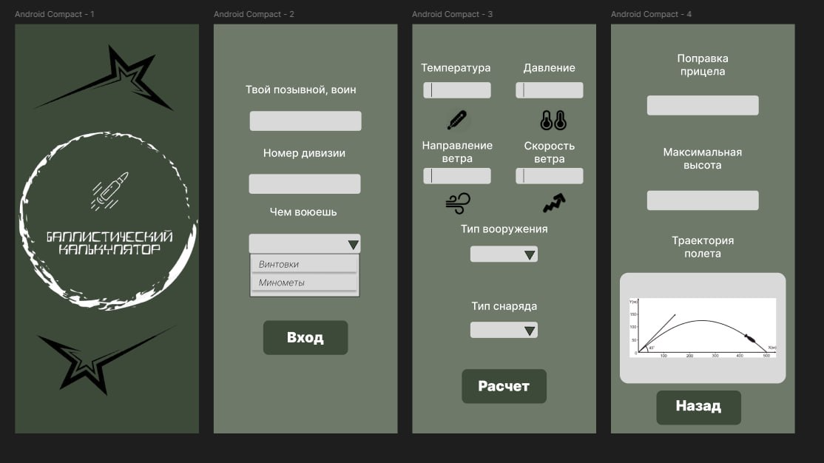
* Приложение Б: ER-диаграмма

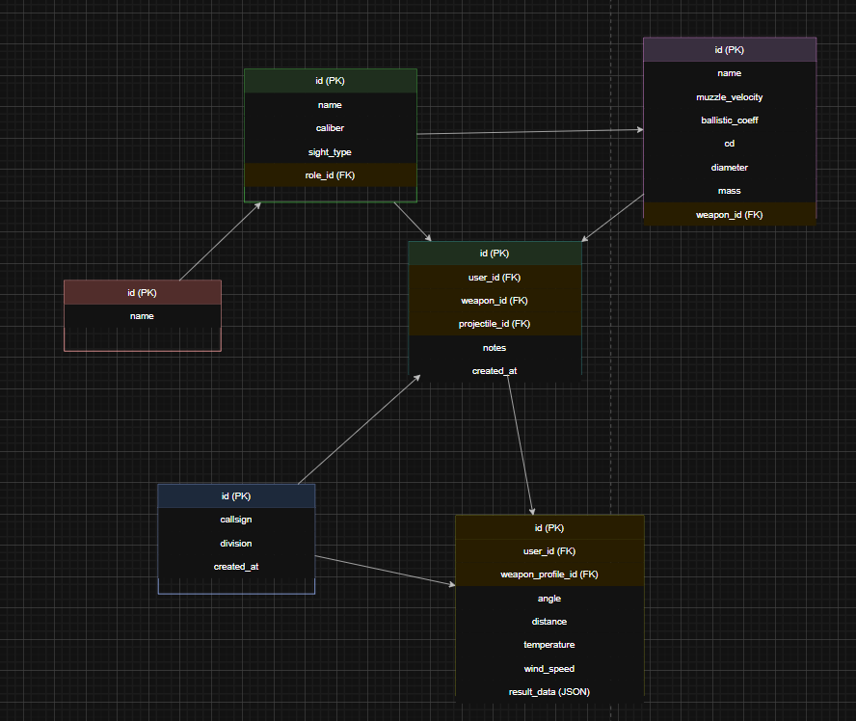

* Приложение В: Примеры расчётов (тестовые кейсы)
* Приложение Г: Глоссарий терминов (мил, MOA, тысячные и т. д.)

# ЗАКЛЮЧЕНИЕ

Настоящее Техническое задание определяет требования к разработке мобильного приложения «Баллистический калькулятор» и является основным документом, регламентирующим этапы проектирования, разработки, тестирования и сдачи проекта. Приложение разрабатывается в соответствии с действующим законодательством РФ и отраслевыми стандартами.